ПРОКУРАТУРА ВЕРХОВСКОГО РАЙОНА ОРЛОВСКОЙ ОБЛАСТИ РАЗЪЯСНЯЕТ:
- это злоупотребление служебным положением, дача взятки, получение взятки, злоупотребление полномочиями, коммерческий подкуп либо иное незаконное использование физическим лицом своего должностного положения вопреки законным интересам общества и государства в целях получения выгоды в виде денег, ценностей, иного имущества или услуг имущественного характера, иных имущественных прав для себя или для третьих лиц либо незаконное предоставление такой выгоды указанному лицу другими физическими лицами и совершение указанных деяний от имени или в интересах юридического лица.
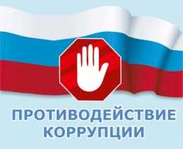
- это деятельность федеральных органов государственной власти, органов государственной власти субъектов Российской Федерации, органов местного самоуправления, институтов гражданского общества, организаций и физических лиц в пределах их ПОЛНОМОЧИЙ:
по выявлению, предупреждению, пресечению, раскрытию и расследованию коррупционных правонарушений (борьба с коррупцией)
по предупреждению коррупции, в том числе по выявлению и последующему устранению причин коррупции (профилактика коррупции)

по минимизации и (или) ликвидации последствий коррупционных правонарушений

ЧТО ТАКОЕ ВЗЯТКА?
Уголовный кодекс Российской Федерации предусматривает два вида преступлений, связанных со взяткой: получение взятки (статья 290) и дача взятки (статья 291).Получение взятки - получение должностным лицом лично или через посредника взятки в виде денег, ценных бумаг, иного имущества или выгод имущественного характера за действия (бездействие) в пользу взяткодателя или представляемых им лиц, если такие действия (бездействие) входят в служебные полномочия должностного лица либо оно в силу должностного положения может способствовать таким действиям (бездействию), а равно за общее покровительство или попустительство по службе (статья 290 Уголовного кодекса Российской Федерации). Дача взятки - дача взятки должностному лицу лично или через посредника (статья 291 Уголовного кодекса Российской Федерации).
ВЗЯТКОЙ МОГУТ БЫТЬ

УСЛУГИ И ВЫГОДЫ:
ремонтные и строительные работы, санаторные и туристические путевки, оплата развлечений и других расходов полностью или по заниженной стоимости
ИМУЩЕСТВО:
деньги, ценные бумаги, изделия из драгоценных металлов и камней, автомашины, продукты питания, бытовые приборы, квартиры, загородные дома, гаражи, земельные участки

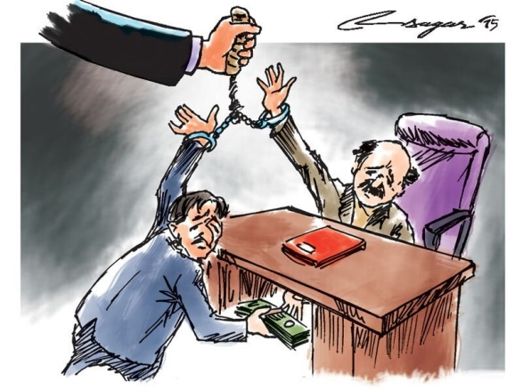
К ПРЕСТУПЛЕНИЯМ КОРРУПЦИОННОЙ НАПРАВЛЕННОСТИ ОТНОСЯТСЯ:

Получение взятки (ст. 290 Уголовного кодекса Российской Федерации);

Дача взятки (ст. 291 Уголовного кодекса Российской Федерации);

Посредничество во взяточничестве» (ст. 291.1. Уголовного кодекса Российской Федерации).

Коммерческий подкуп (ст. 204 Уголовного кодекса Российской Федерации);

Незаконное участие в предпринимательской деятельности (ст. 289 Уголовного кодекса Российской Федерации);

Нарушение порядка финансирования избирательной кампании кандидата, избирательного объединения, деятельности инициативной группы по проведению референдума, иной группы участников референдума
(ст. 141.1 Уголовного кодекса Российской Федерации);

Оказание противоправного влияния на результат официального спортивного соревнования или зрелищного коммерческого конкурса (ст. 184 Уголовного кодекса Российской Федерации);

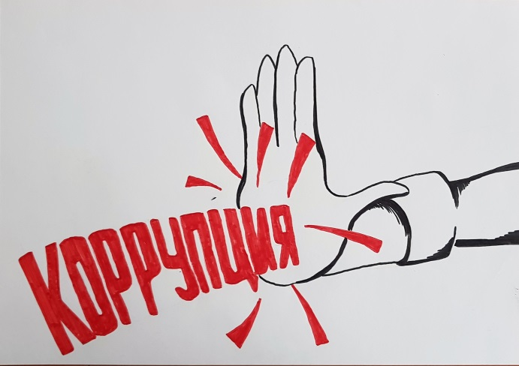
Контрабанда сильнодействующих, ядовитых, отравляющих, взрывчатых, радиоактивных веществ, радиационных источников, ядерных материалов, огнестрельного оружия или его основных частей, взрывных устройств, боеприпасов, оружия массового поражения, средств его доставки, иного вооружения, иной военной техники, а также материалов и оборудования, которые могут быть использованы при создании оружия массового поражения, средств его доставки, иного вооружения, иной военной техники, а равно стратегически важных товаров и ресурсов или культурных ценностей либо особо ценных диких животных и водных биологических ресурсов, если указанное преступление совершено должностным лицом с использованием своего служебного положения (п. «а» ч. 2 ст. 226.1 Уголовного кодекса Российской Федерации);

Контрабанда наркотических средств, психотропных веществ, их прекурсоров или аналогов, растений, содержащих наркотические средства, психотропные вещества или их прекурсоры, либо их частей, содержащих наркотические средства, психотропные вещества или их прекурсоры, инструментов или оборудования, находящихся под специальным контролем и используемых для изготовления наркотических средств или психотропных веществ, если указанное преступление совершено должностным лицом
с использованием своего служебного положения (п. «б» ч. 2 ст. 229.1 Уголовного кодекса Российской Федерации).

